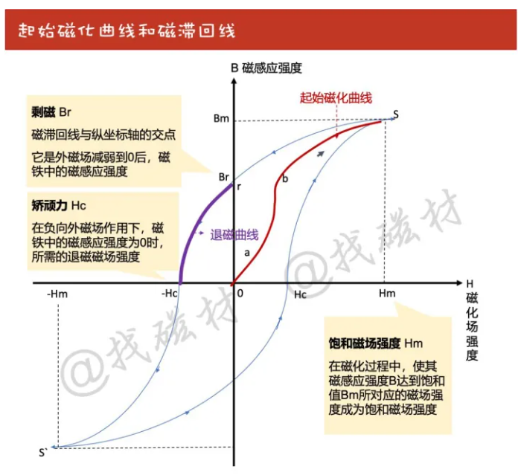
图1-硬磁材料的磁感应强度B与磁化场强度H之间的关系曲线

